Київський національний університет ім. Тараса Шевченка
Кафедра мережевих та інтернет технологій
Практична робота № 3
Дисципліна: Сучасні Інтернет Технології
Тема: КОНФІГУРАЦІЯ ПРОЄКТУ ЗАСТОСУНКУ ASP.NET CORE
Виконав: Студент групи МІТ-41
Полюхович Андрій
Хід виконання
- Забезпечте проєкт файлами sharedsettings.json, appsettings.Development.json та appsettings.Production.json. Налаштуйте різні значення параметра ApplicationName та принаймні одного специфічного для свого проєкту параметра для кожного середовища.
Для коректної роботи застосунку в різних умовах було створено ієрархію конфігураційних файлів: sharedsettings.json, appsettings.Development.json та appsettings.Production.json. Це дозволяє гнучко керувати поведінкою застосунку без змін у вихідному коді.
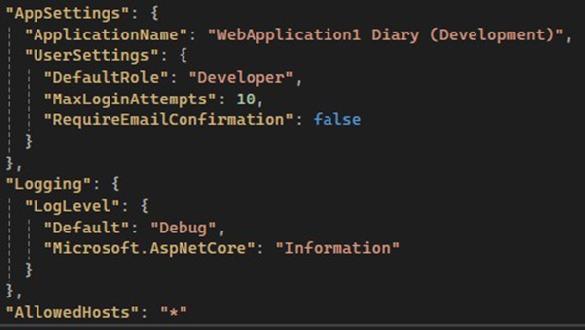
Рисунок 3.1 - вміст appsettings.Development.json
- Забезпечте належне розташування параметра ConnectionString та коректну обробку різних значень для середовищ Development та Production.
Відповідно до найкращих практик безпеки, рядок підключення для середовища розробки зберігається у Secret Manager, а для production – у змінних середовища.
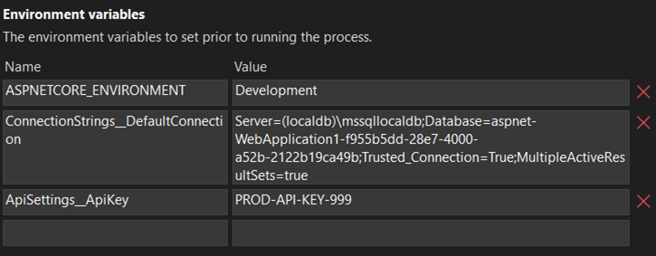
Рисунок 3.2 - змінні середовища в launchSettings.json
Підключення конфігурації було налаштовано у Program.cs.
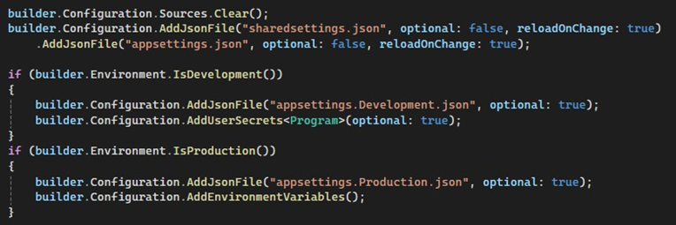
Рисунок 3.3 - підключення конфігурації
- Створіть строго типізоване налаштування всієї ієрархії параметрів конфігурації. Додайте у контейнер DI застосунку сервіс конфігурації з життєвим циклом Singleton. Інжектуйте сервіс конфігурації через конструктор у контролері та використайте його для виведення у Footer інтерфейсу параметрів із завдання 1.
Для типобезпечного доступу до налаштувань було створено клас AppConfiguration, реєстрований у DI як Singleton.
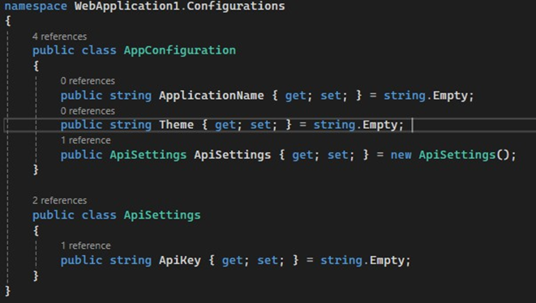
Рисунок 3.4 - вміст файлу AppConfiguration.cs
Рисунок 3.5 - реєстрація класу в Program.cs
Ця конфігурація була ін'єктована в HomeController для відображення параметрів у макеті.
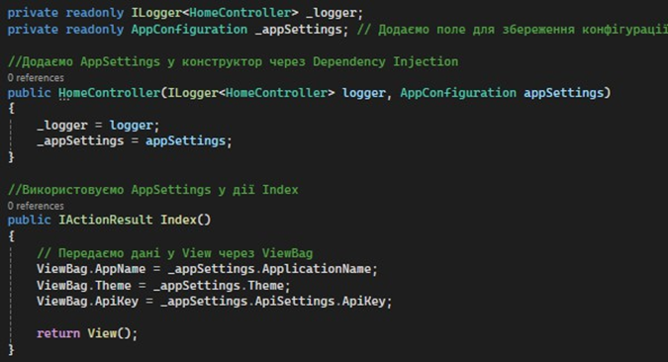
Рисунок 3.6 - вміст HomeController
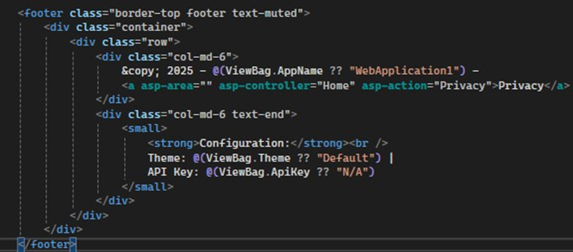
Рисунок 3.7 - відповідний фрагмент _Layout.cshtml
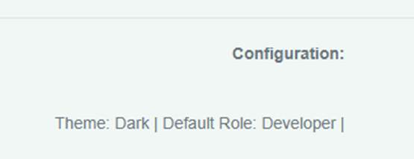
Рисунок 3.8 - фінальне відображення параметрів на сторінці
- Забезпечте конфігурацію параметром ApiKey. Забезпечте використання різних значень для середовища розробки та промислового середовища.
Секретний ApiKey було налаштовано для різних середовищ. Для демонстрації було реалізовано Action-метод у API-контролері.
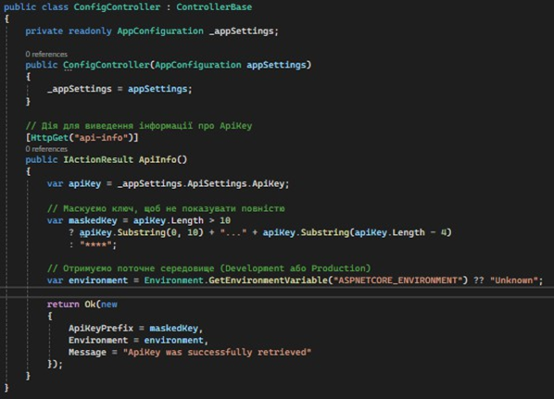
Рисунок 3.9 - метод API-контролера
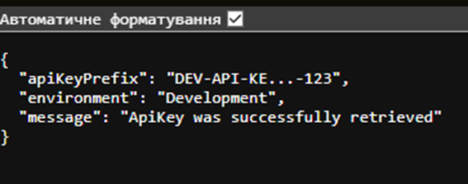
Рисунок 3.10 - результат виконання запиту до /api/config/api-info
- Додати Partitioned Rate Limiting middleware, що надає різні привілеї (кількість запитів за хвилину) для автентифікованих та неавтентифікованих користувачів. В разі обмеження повертати статус 429 – Too Many Requests.
Було реалізовано власний Rate Limiting middleware, який диференційовано обмежує кількість запитів для автентифікованих та неавтентифікованих користувачів.
Рисунок 3.11 - впровадження Middleware в Program.cs
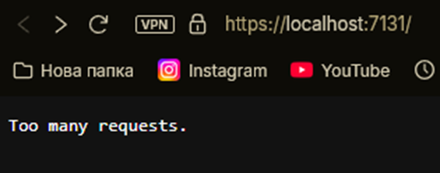
Рисунок 3.12 - перевірка роботи middleware, статус 429
Висновок:
Під час виконання лабораторної роботи було успішно освоєно ключові аспекти роботи з конфігурацією в ASP.NET Core. На практиці було реалізовано розділення налаштувань для середовищ розробки (Development) та експлуатації (Production), що є фундаментом для будь-якого сучасного застосунку. Було закріплено вміння користуватися менеджером секретів (Secret Manager) для безпечного зберігання конфіденційних даних, таких як рядки підключення. Створення строго типізованого класу конфігурації та його ін'єкція через Dependency Injection продемонструвало ефективний та безпечний спосіб роботи з параметрами додатка. Також було отримано практичний досвід у розробці власного middleware, зокрема для обмеження запитів (Rate Limiting), що значно підвищує стійкість застосунку до навантажень. У цілому, робота дозволила закріпити теоретичні знання на практиці, пройшовши повний цикл налаштування та конфігурування ASP.NET Core додатка.

